本次需求說明
本次甄審委員會需求如下

1.選票-甄選口試評分表
2.結果-甄選成績統計表
3.選票-甄審會陞任評分表
4.結果-甄審會陞任評分表

口試評分表選票一張
國立臺北科技大學107年度第2次職員甄審委員會
○○○ | 甄選評分表 | 107年5月8日
編號 | 姓 名 | 名次
1
2
3

功能同序位投票，應該可以使用序位投票功能，比較麻煩的是結果差異

口試評分表結果一張

甄選成績統計表
範例檔案： 序位投票-測試用選票_2序位統計表.xlsx
用途：統計所有選票的評分結果，紀錄所有委員評分，列印給甄審委員簽名
重點：依98年11月24日行政會議通過 國立臺北科技大學職員甄審委員會設置要點 ，甄審會委員固定為 11 人，因此評分設定固定在11 欄
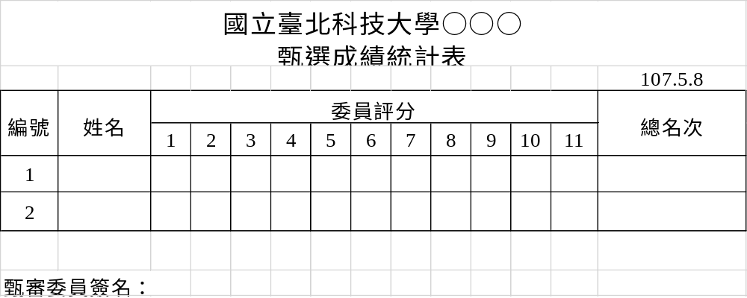

除了多出11位的委員評分，與序位投票統計表幾乎沒有差異
顧慮到序位投票不一定只有甄審會在使用，不建議直接寫死在11人

甄審會陞任評分表選票一張
參考檔案：陞任評分表-1選票(範例).xlsx
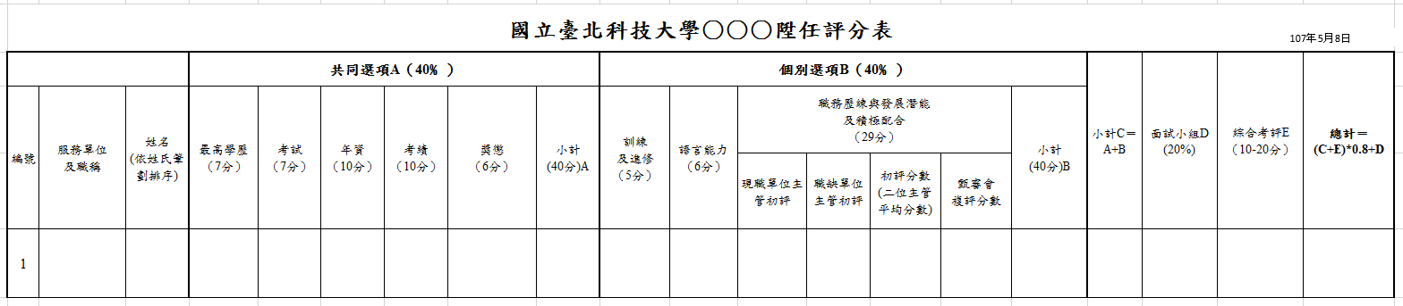
單一張陞任評分表選票表示如圖所示此表依照功能不同分為三部分

前段 為內部人員填寫，先由 人事室填寫編號一至多位陞任人員資料後，送至ipad 待委員評分
中段 為委員填寫區域，由評審委員在ipad 上填寫，不可超過29分
後段 為計分區域，公式如下
小計(40分)A = 最高學歷（7分）+考試（7分）+ 年資（10分）+考績（10分）+獎懲（6分）
小計(40分)B = 訓練及進修（5分）+ 語言能力 （6分）+ 甄審會複評分數(29)
小計C = 小計(40分)A+小計(40分)B

甄審會陞任評分表結果三張

議程資料、甄審會評分及統計表
參考檔案：陞任評分表-2統計表(範例).xlsx
用途：統計甄審會的陞任評分結果，紀錄所有委員評分，列印給甄審委員簽名
重點：三張表的評分欄以及小計填入相同的資料，
[面試小組D (20%) ] ：此處留白
[綜合考評E（10-20分）]：此處留白
[總計＝(C+E)*0.8+D]：此處留白
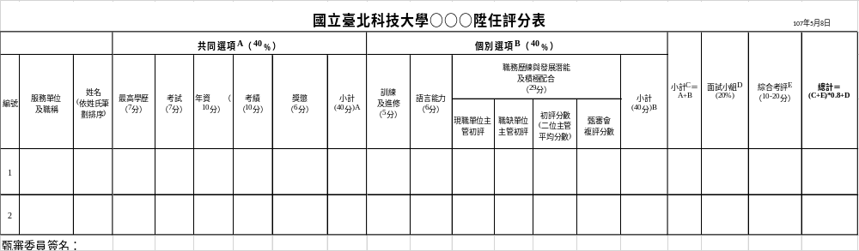

送面試小組簽名、評分表
用途：統計甄審會的陞任評分結果，紀錄所有委員評分，列印給面試小組簽名。
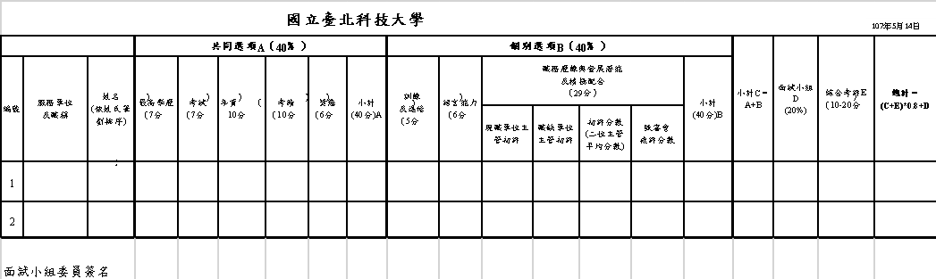

送校長核圈名冊
用途：多了圈選欄統計甄審會的陞任評分結果，紀錄所有委員評分，列印給校長核圈
